**Отчёт сравнительного вычисления функции F(1) = 1; Q(1) = 1; F(w) = F(w-1) + 2Q(w-1) при w > 1, Q(w) = Q(w-1) - 2F(w-1) при w > 1 рекурсивно и итерационно**

Отчёт в аналитической форме:

Рекурсивный и итерационный методы вычисления функции дают одинаковый результат, однако итерационный определяет его значительно быстрее и не имеет ограничений на вводимое число. Рекурсивный метод работает медленнее и имеет предел в виде числа 1000. При введении этого числа программа выдаёт ошибку и заканчивается.

Отчёт в графической форме:

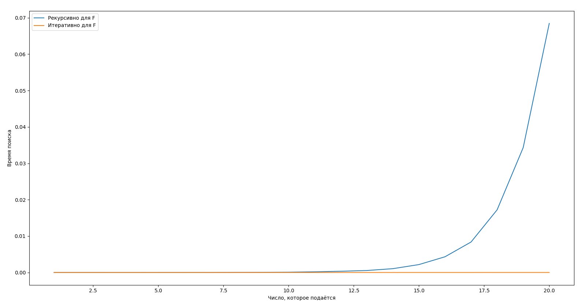

Отчёт в табличной форме:

№ Рекурсивно Итерационно

| 1 | 1.3999999999292356e-06 | 9.999999996956888e-07 |
| --- | --- | --- |
| 2 | 2.2999999997885823e-06 | 1.4999999997655777e-06 |
| 3 | 1.600000000046009e-06 | 8.000000000230045e-07 |
| 4 | 1.600000000046009e-06 | 7.999999995789153e-07 |
| 5 | 2.9000000001389026e-06 | 9.000000003034359e-07 |
| 6 | 4.899999999974369e-06 | 1.4000000003733248e-06 |
| 7 | 9.499999999995623e-06 | 1.1000000004202093e-06 |
| 8 | 3.280000000005501e-05 | 1.09999999997612e-06 |
| 9 | 4.9100000000024124e-05 | 1.09999999997612e-06 |
| 10 | 8.539999999968018e-05 | 1.4000000003733248e-06 |
| 11 | 0.00018309999999965854 | 1.4999999997655777e-06 |
| 12 | 0.00033549999999982205 | 1.8999999999991246e-06 |
| 13 | 0.0005420999999996567 | 2.100000000115898e-06 |
| 14 | 0.0010493000000000308 | 1.7999999997186933e-06 |
| 15 | 0.0021727999999998637 | 2.19999999995224e-06 |
| 16 | 0.004317399999999694 | 2.100000000115898e-06 |
| 17 | 0.008377899999999716 | 1.6999999998823512e-06 |
| 18 | 0.017226600000000314 | 3.100000000255676e-06 |
| 19 | 0.03432119999999994 | 2.7999999998584713e-06 |
| 20 | 0.06846350000000001 | 4.000000000115023e-06 |